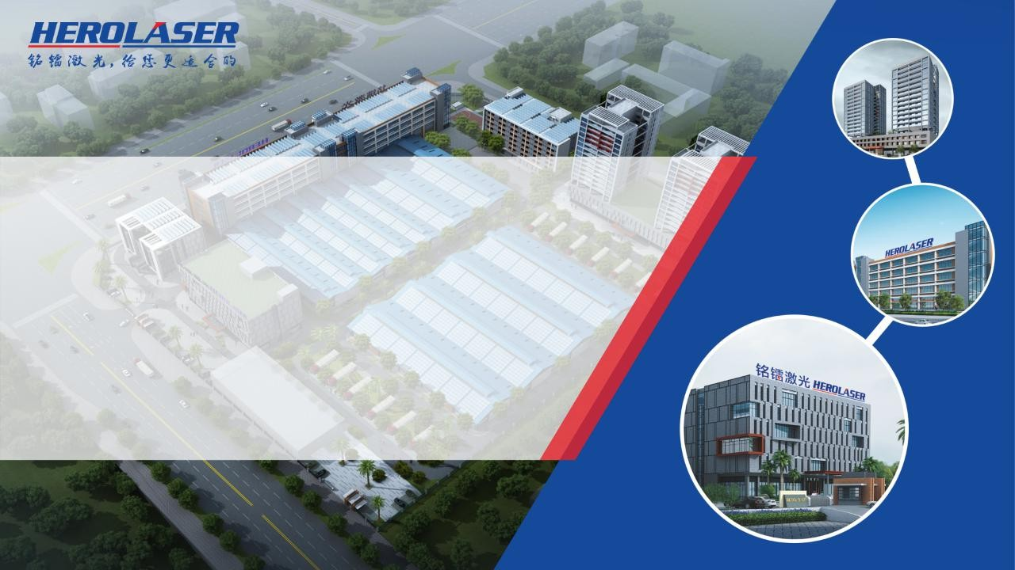



Без Газ
С Газ

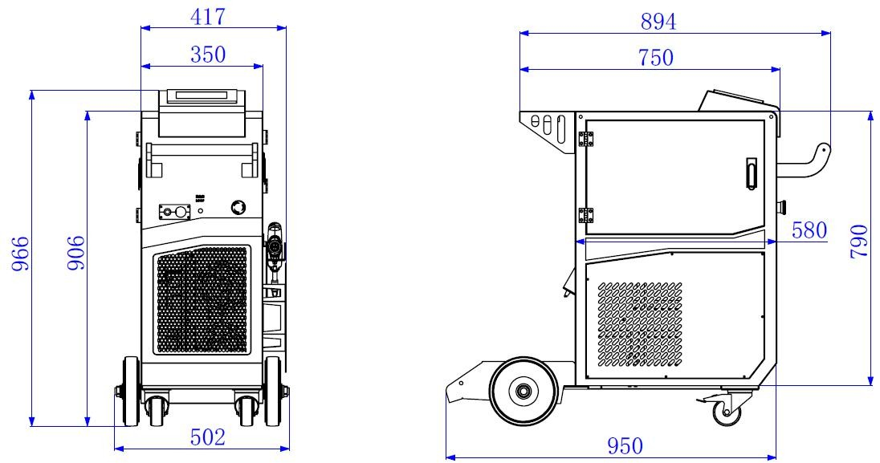
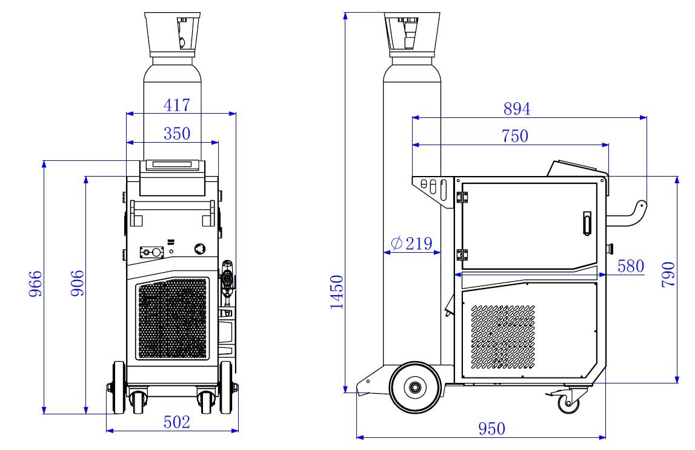
Примечание: Выше перспективы и размер является для 1,5 кВт машина, и 2КВт перспективы похожий только размер является немного больше.



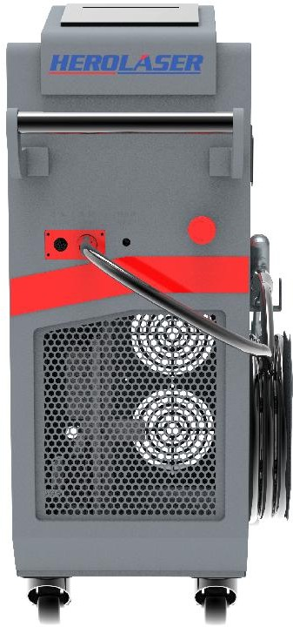
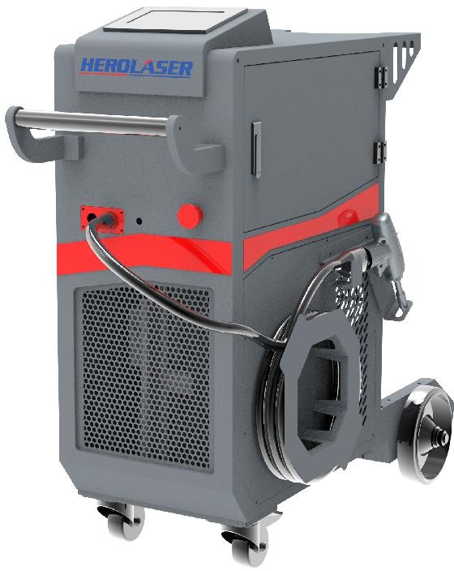
Примечание: Выше перспективы и размер является для 1,5 кВт машина, и 2КВт перспективы похожий только размер является немного больше.






Многофункциональные, в добавление к профессиональный лазер сварка, может также лазер резка и лазер уборка; 3 в 1.

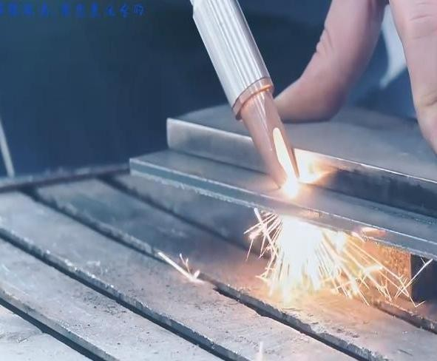
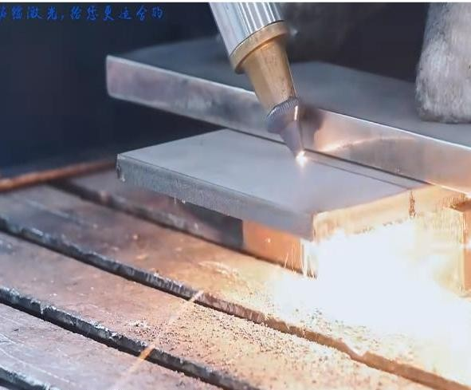
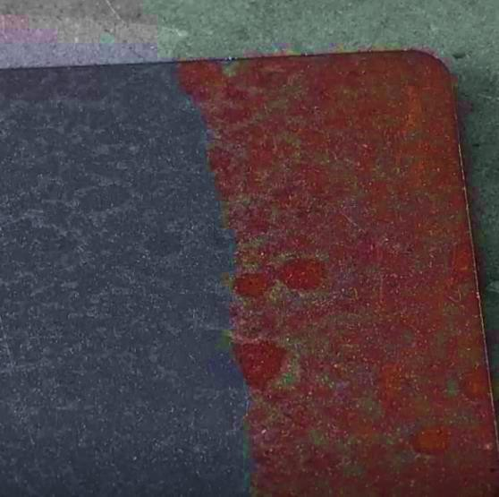
Welding
Cutting
Cleaning (before & after)



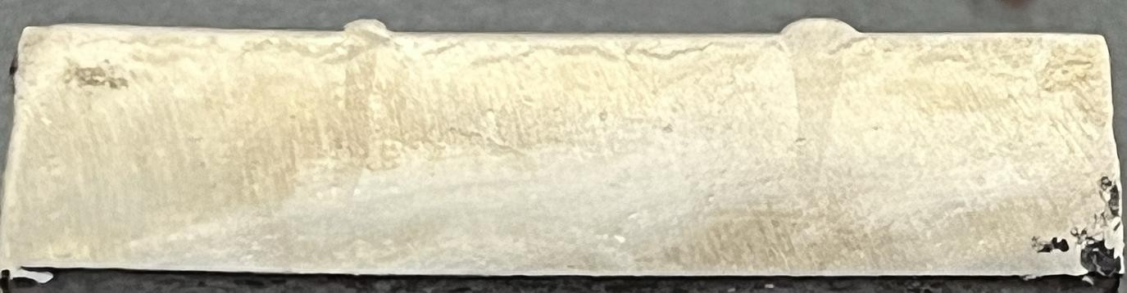
Нержавеющая сталь:
Мощность источника 1500 Вт: проплавление на глубину 5,3 мм (слева)
Мощность источника 2000 Вт: проплавление на глубину 7,3 мм (справа)

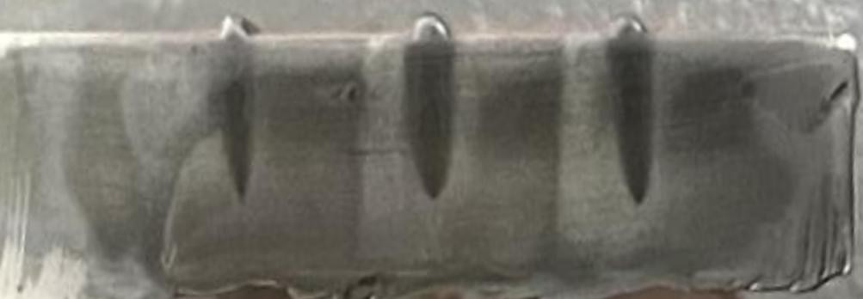


Углеродистая сталь:
Мощность источника 1500 Вт: проплавление на глубину 6,1 мм (слева)
Мощность источника 2000 Вт: проплавление на глубину 8,2 мм (справа)

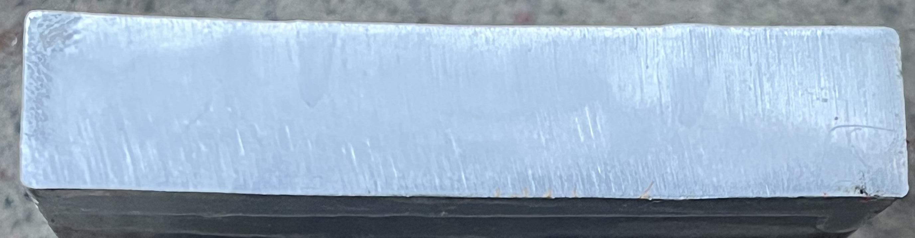

Алюминий:
Мощность источника 1500 Вт: проплавление на глубину 4,2 мм (слева)
Мощность источника 2000 Вт: проплавление на глубину 5,7 мм (справа)


Латунь:
Мощность источника 1500 Вт: проплавление на глубину 4,1 мм (слева)
Мощность источника 2000 Вт: проплавление на глубину 5,5 мм (справа)

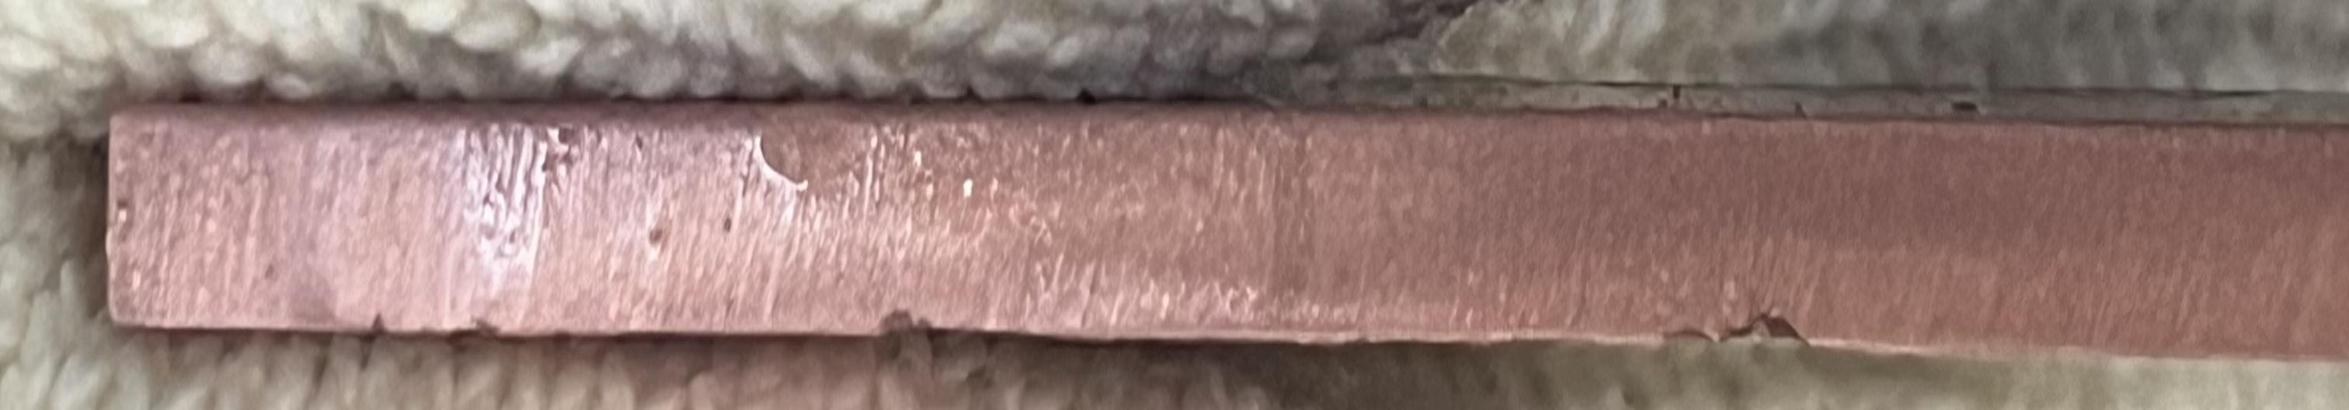

Медь:
Мощность источника 1500 Вт: проплавление на глубину 1,8 мм (слева)
Мощность источника 2000 Вт: проплавление на глубину 2,8 мм (справа)

